Gestión de Eventos, Alarmas y estampas de tiempo
Solución Starbeat

Control de versiones
Versión | Fecha | Autor | Descripción del cambio
A | 05/10/2021 | Yiris Majluf | Publicación Inicial

Resumen

El siguiente documento aborda información relativa a la gestión de eventos y alarmas de Starbeat, las cuales se pueden generar por:
- Problemas de comunicación con el módem (router).
- Problemas de comunicación con el medidor.
- Problema al adquirir la respuesta desde el medidor.
- Anomalías de red.

Las respuestas adquiridas, son recopiladas por Starbeat y presentadas de acuerdo a los eventos y alarmas registradas por la unidad de medida.

Actores
La lista de los actores y los roles con que participan en este caso de uso se describen en la siguiente tabla.

Tabla 1: Actores participantes del caso de uso.

Actor(es) | Descripción/Rol
Servicio integrador JMS | Recibe solicitudes, verifica, valida condiciones
Sistema Gestión y Operación | Ejecuta ordenes de trabajo
Plataforma integración | Integrador - responsable de integrar servicios sistema gestión y Operación y el Legacy
Base de datos integración del Legacy | Espacio determinado para alojar información emitida de sistema gestión y Operación y proveniente de sistema gestión y Operación
Sistema Legacy | Sistema encargado de enviar solicitudes y administrar información para fines comerciales y de gestión

Funciones comerciales participantes

La función comercial participante, sus siglas y lo que proporcionan en este caso de uso se detallan en las siguientes descripciones:

- Legacy Integration Database: Base de datos donde se aloja la información de lecturas y curva de carga, esta pertenece a la base del sistema comercial. Hace referencia a las tablas especificadas anteriormente.
- Enel Distributor Legacy System: Entorno donde el usuario gestiona solicitudes hacia el sistema Gestión y Operación con el fin de obtener respuesta y administrar la información para los fines comerciales que se estimen por cada caso.

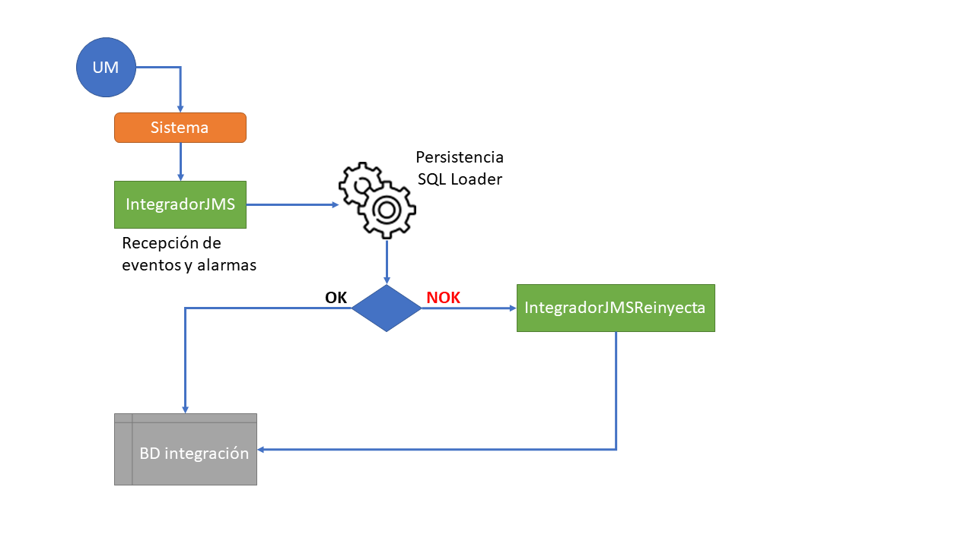
Ilustración 1 - "Diagrama lógico de eventos"

Supuestos y consideraciones de diseño

Para el propósito de entrega de detalle técnico para este caso de uso, han sido omitidos y serán provistos en la documentación de especificaciones técnicas de diseño de la solución SMMC.
- Para este caso de uso no se incluye descripción técnica de la capa de integración o sistemas externos (comerciales) y sus componentes.
- Exigencias CyberSecurity. La infraestructura de la plataforma técnica cuenta con monitoreo y control ante incidentes 24x7 del CERT perteneciente al área de CyberSecurity.
- Sistema de comunicaciones: El Sistema de Comunicaciones considerado en la solución SMMC de Enel, cumple los estándares y requisitos mínimos establecidos en el Anexo Técnico, haciendo uso de tecnologías de comunicación vigentes.
- Los protocolos y tipos de mensajes a ser implementados en la solución SMMC corresponderán a los indicados en el AT vigente.
- El SMMC Starbeat dispondrá de un registro de Eventos SMMC y Alarmas, las que son activadas, registradas, comunicadas y almacenadas de acuerdo a lo establecido en la Tabla 6 en el AT, dando el cumplimiento de envío de alarmas y eventos establecidos del art. 4-7 de dicho AT.

Precondiciones

Las siguientes condiciones DEBEN cumplirse antes de que ocurra este caso de uso.

- El medidor debe estar registrado o ingresado en sistema Gestión y Operación (Starbeat).
- El medidor debe tener configurado el script de lectura de monitoreo.
- El medidor debe tener configuradas las alarmas correspondientes para el cumplimiento del AT.

Condiciones Posteriores

Los siguientes eventos o acciones que pueden ocurrir después o ser causados por la finalización de los eventos de casos de uso normales, así como las excepciones o secuencias alternativas son:

- Resultado exitoso si se concreta la operación.
- Si el medidor no responde (perdida de paquetes o problema de funcionamiento de medidor).
- Si el módem se encuentra con falla de componentes (simcard, antenas, entre otros).

Relativo a la unidad de medida:
Starbeat al trabajar con diferentes modelos de unidades de medida, extrae la información que es configurado en estos mismos y los puede presentar en la vista frontal, así también es capaz de generar persistencia de datos y establecer alarmas y alertas.
Por esta razón en cada unidad de medida se pueden configurar los umbrales para identificar los casos que se encuentran fuera de norma.
Por ejemplo, para el caso de límites de sobre y subtensión, los medidores se encuentran configurados con una tolerancia de +-7,5%, de tal forma que vez superado este umbral el medidor se encarga de enviar el evento al SGO.
El SGO recibe la información y lo muestra en la tabla correspondiente al tipo de medidor que se está consultando.

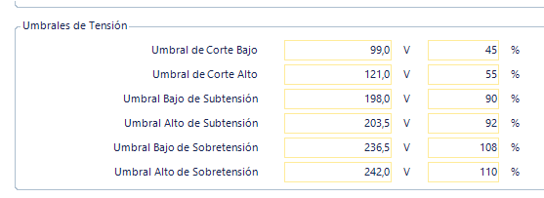
Ilustración 2 - "Configuración de umbrales SL7000"

Relativo a la presentación de las alarmas desde SGO:
La operación misma de Starbeat también tiene definidas alarmas, que permite conocer el estado de alcanzabilidad de los medidores gestionados en su base interna, de forma tal que se pueden identificar los siguientes casos desde su reportería interna:
- Alertas no fatales: error en el número de serie, salida del reloj supera el umbral, errores de sincronización de registros, tareas expiradas.
- Alertas fatales: problemas de conexión por congestión en el APN, tiempo de espera superada para la interrogación, error obteniendo respuestas desde el medidor, error en conexión TCP, problemas para establecer comunicación lógica, entre otros.

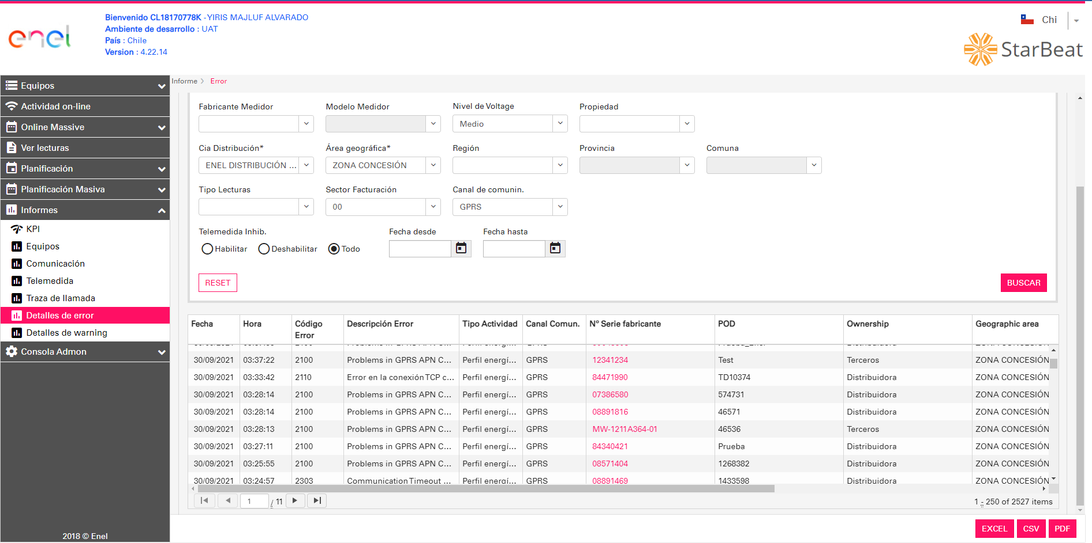
Ilustración 3 - "Detalle de errores SBT"

Relativo a la calidad de red:
Con la finalidad de controlar el estado de la red mediante el SGO, este dispone de un set de reportes que permite analizar la información y presentar alarmas para valores que escapen de lo dispuesto en el AT.

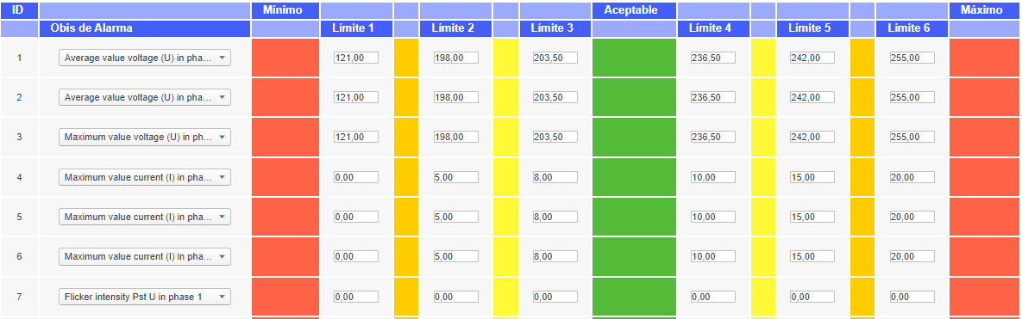
Ilustración 4 - "Reporte de alarmas y eventos"
Dada configuración anterior, el sistema alertará por cada medidor que presente valores fuera del rango aceptable, permitiendo exportar la información para poder realizar trabajos y mantenimientos operativos.

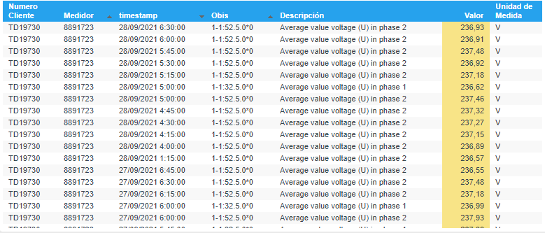
Ilustración 5 - "Respuesta de alarma de sobretensión"

Respecto a la marca de tiempo:
Los reportes de Spotfire (servicio de Big Data Analytics para reportes), traen integrados por defecto la estampa de tiempo (hora local) en la cual se registro el evento de sobretensión en este caso, la conversión la realiza de forma directa de acuerdo con el registro de tensión que se está evaluando.

Respecto a la extracción de los eventos desde Starbeat:
Para cada medidor Starbeat es capaz de extraer los archivos de las alarmas que se encuentran configuradas por defecto, desde la UM, para esto es necesario realizar la interrogación del medidor si se desea conocer de forma inmediata los valores, adicionalmente se planifica la actividad de manera diaria.

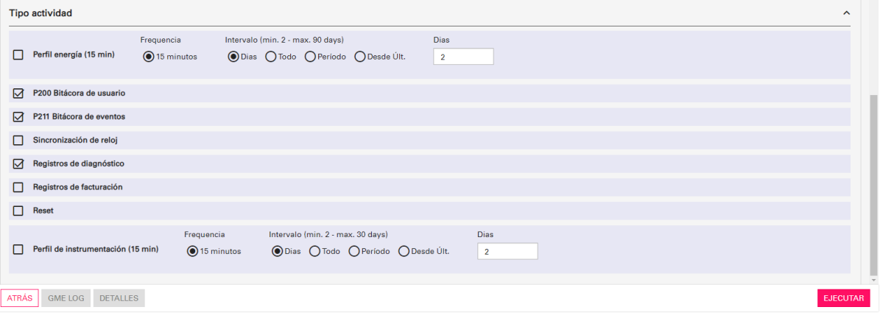
Ilustración 6 - "Consulta referida a medidor EMH"
Una vez se tienen los resultados de la consulta realizada, el sistema despliega la información y presenta los eventos adquiridos con su estampa de tiempo correspondiente, códigos OBIS y la respectiva descripción.
Dado que la unidad de medida también captura la marca de tiempo del evento, al momento de consultar las tablas correspondientes a las alarmas y eventos, esta queda registrada en la base interna de Starbeat para sus consultas posteriores. El formato de la estampa de tiempo es: DD/MM/AA HH:MM:SS.

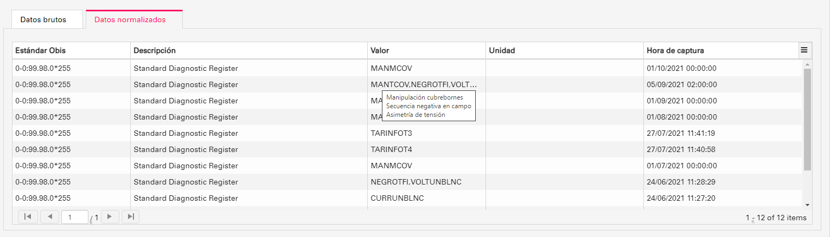
Ilustración 7 - "Resultados de eventos EMH"

Notas varias:
Este documento es referencial y está compuesto de extractos de los documentos técnicos del SMMC ENEL. Así mismo, este caso de uso puede sufrir actualizaciones.

-FIN DE DOCUMENTO-

